宗佐厄神標識・看板

団地東側入口に対策用カラーコーンのかため置き

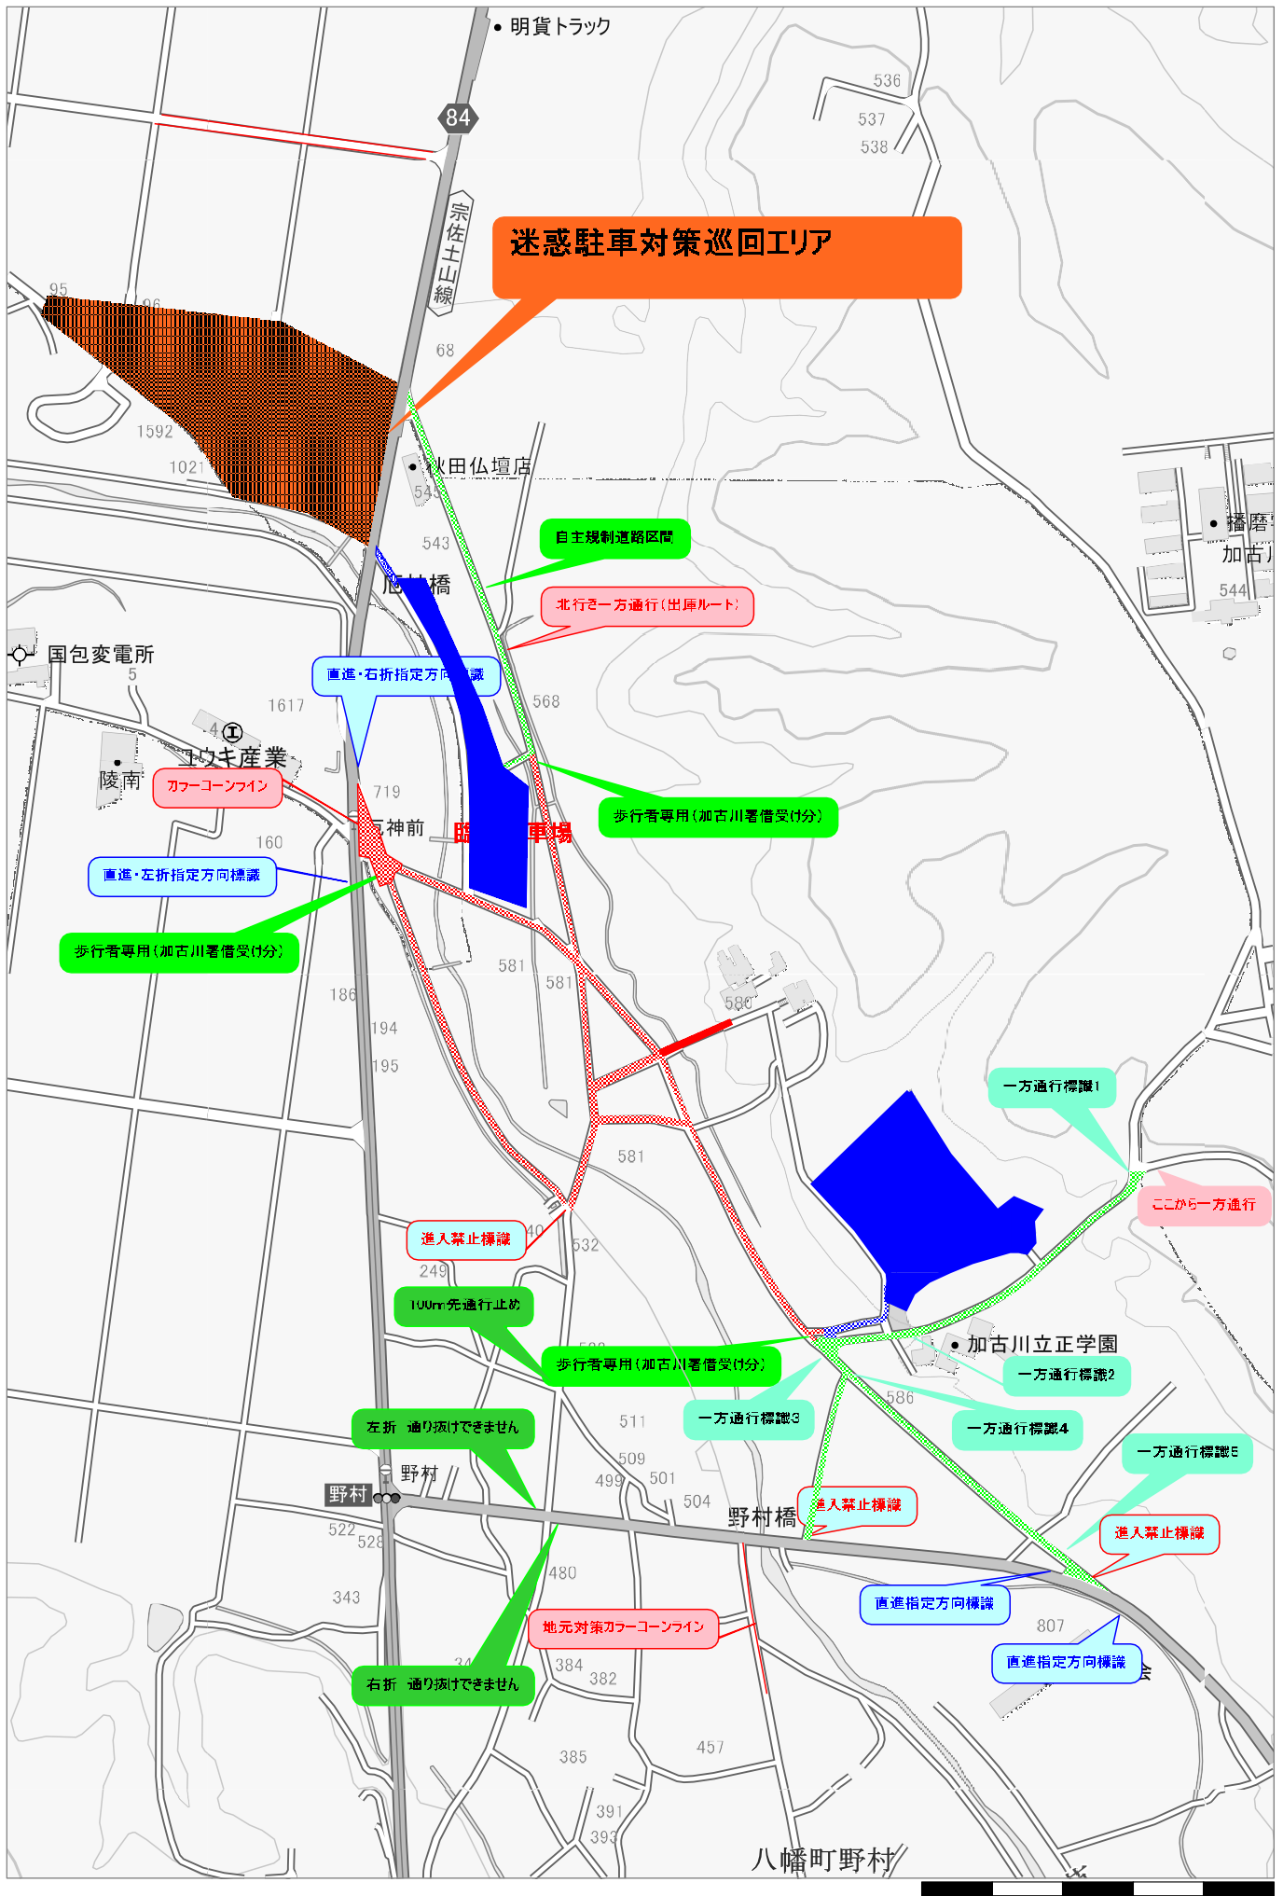
1 : 5,000 相当
(C)2016 Shobunsha Publications,Inc.

地図上の１センチは 約 50 メート ル

